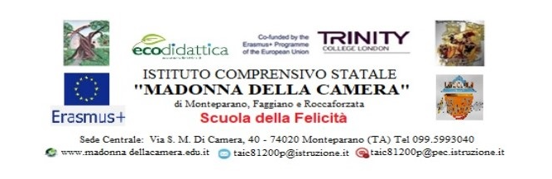
AREA DI PROCESSO: Ambiente di apprendimento
OBIETTIVO DI PROCESSO: Progettare ambienti che facilitino l’apprendimento attraverso le innovazioni digitali e metodologiche
RISULTATI ATTESI: Livello di percezione positiva per almeno il 95% degli studenti coinvolti nei progetti di sviluppo, recupero e potenziamento
QUESTIONARIO GRADIMENTO PROGETTI EXTRACURRICOLARI E PON
Al termine delle attività previste dai singoli progetti il tutor o il docente responsabile somministra agli studenti coinvolti delle classi V della SP e di tutte le classi della SS1°G il questionario, che deve essere compilato online accedendo al link corrispondente al progetto.

STEM TOGETHER!!! | https://forms.gle/RZGmbfiqzudSTo8A8
INGLESE 1 | https://forms.gle/a3i1wdtwmciLcHGN7
FUN WITH ENGLISH | https://forms.gle/H7gCLhf8oQTgUHXQ8
ALFABETIZZAZIONE INFORMATICA (A/B) | https://forms.gle/55cTVdBXSSfuVRrM8
ALFABETIZZAZIONE INFORMATICA (C/D) | https://forms.gle/iPtku5jLwbDYGeMDA
ALFABETIZZAZIONE INFORMATICA (5B) | https://forms.gle/Njh6V4JfUQpknimF6
BUONA LA PRIMA | https://forms.gle/UFC2m3WC5vVqDMv8A
ARTE 1 (CLASSI PRIME SS1G) | https://forms.gle/syK2fxVNpUgDBcLm8
ARTE 2 (CLASSI PRIME SS1G) | https://forms.gle/bo5wEfq2Csgi6jJy5
GEOGEBRA (CLASSI SECONDE SS1G) | https://forms.gle/oyZwfZ18UkpSHbSr8
ORIENTIAMOCI VERSO GLI ESAMI | https://forms.gle/dxHPdFzPx43qwyas5

